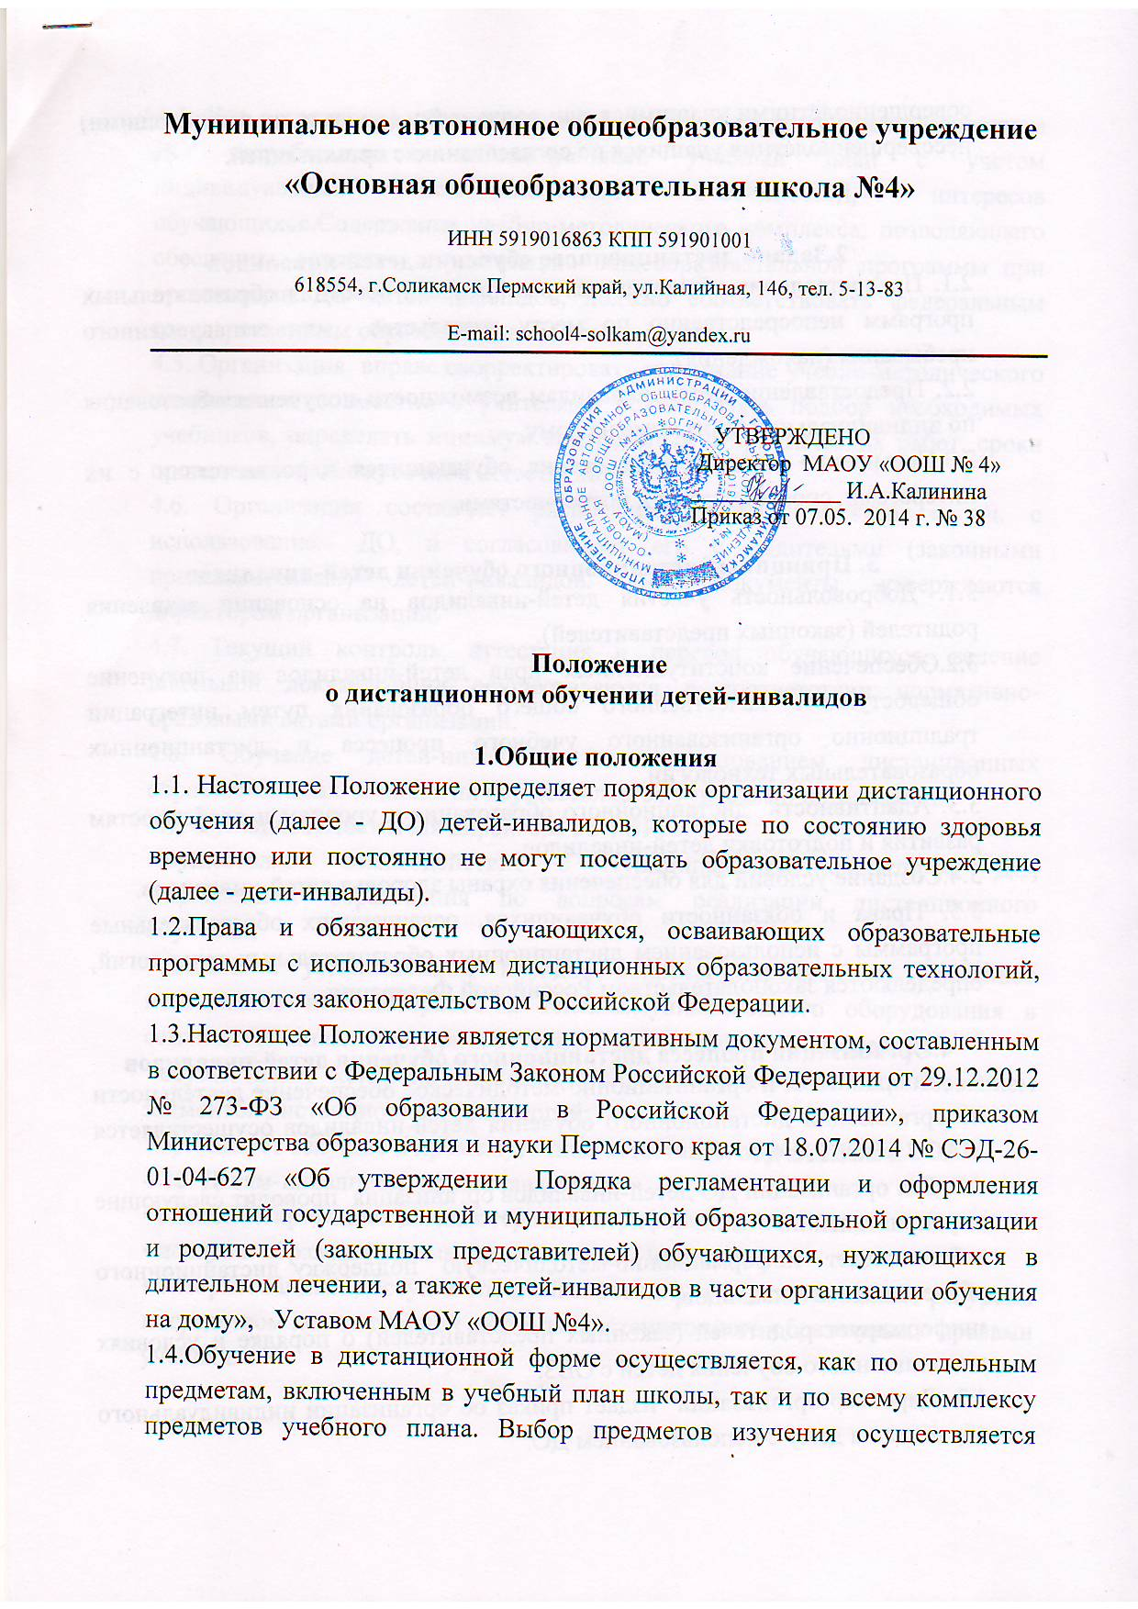совершеннолетними учащимися или родителями (лицами, их заменяющими) несовершеннолетних учащихся по согласованию с организацией.

2.Задачи дистанционного обучении детей-инвалидов
2.1. Предоставление обучающимся возможности освоения образовательных программ непосредственно по месту жительства или его временного пребывания (нахождения).
2.2. Предоставление детям-инвалидам возможности получения образования по индивидуальной программе на дому.
2.3.Повышение качества образования обучающихся в соответствии с их интересами, способностями и потребностями.

3. Принципы дистанционного обучении детей-инвалидов
3.1. Добровольность участия детей-инвалидов на основании заявления родителей (законных представителей).
3.2.Обеспечение конституционных прав детей-инвалидов на получение общедоступного качественного общего образования путем интеграции традиционно организованного учебного процесса и дистанционных образовательных технологий.
3.3. Адаптивность дистанционного образования к уровням и особенностям развития и подготовки детей-инвалидов.
3.4.Создание условий для обеспечения охраны здоровья детей-инвалидов.
3.5. Права и обязанности обучающихся, осваивающих образовательные программы с использованием дистанционных образовательных технологий, определяются законодательством Российской Федерации.

4.Организация процесса дистанционного обучения детей-инвалидов
4.1. Координация и организационно-методическое обеспечение деятельности по организации дистанционного обучения детей-инвалидов осуществляется МАОУ «ООШ №4».
4.2. Для организации ДО детей-инвалидов организация проводит следующие мероприятия:
•обеспечивает информационно-методическую поддержку дистанционного обучения детей-инвалидов;
•информирует родителей (законных представителей) о порядке и условиях дистанционного обучения детей с ОВЗ.
4.3. Директор организации издает приказ об организации индивидуального обучения на дому с использованием ДО.
4.4. Для организации обучения детей-инвалидов на дому с использованием ДО разрабатывается индивидуальный учебный план с учетом индивидуальных психофизических особенностей, интересов обучающихся.Содержание учебно-методического комплекса, позволяющего обеспечить освоение и реализацию общеобразовательной программы при организации ДО детей-инвалидов, должно соответствовать федеральным государственным образовательным стандартам.
4.5. Организация вправе скорректировать содержание учебно-методического комплекса и совместно с учителями осуществлять подбор необходимых учебников, определять минимум контрольных и практических работ, сроки проведения промежуточной аттестации.
4.6. Организация составляет расписание учебных занятий, в т.ч. с использованием ДО, и согласовывает его с родителями (законными представителями) детей-инвалидов. Все документы утверждаются директором организации.
4.7. Текущий контроль, аттестация и перевод обучающихся, ведение школьной документации осуществляются в соответствии нормативно-правовыми актами организации.
4.8. Обучение детей-инвалидов с использованием дистанционных образовательных технологий осуществляется учителями организации.
4.9. Функции заместителя директора по УВР:
осуществляет взаимодействие с муниципальным оператором ДО, Управлением образования по вопросам реализации дистанционного обучения;
•решает в установленном порядке вопросы передачи во временное пользование компьютерного и телекоммуникационного оборудования в семьи детей-инвалидов, приобретенного за счет бюджетных средств;
•осуществляет контроль за ходом учебного процесса с использованием элементов дистанционных технологий;
•организует текущие и промежуточные аттестации обучающихся.
4.10. Детям-инвалидам предоставляются:
• специализированная компьютерная и периферийная техника;
• доступ к образовательным ресурсам сети Интернет;
• авторизованный доступ к специализированным образовательным ресурсам посредством компьютерной системы дистанционного образования с правами ученика.

5. Права и обязанности участников образовательных отношений
5.1. Права и обязанности обучающихся.
Обучающийся имеет право:
•на получение полного общего образования в соответствии с федеральным государственным образовательным стандартом;
•вносить предложения по совершенствованию образовательных отношений в администрацию образовательной организации.
Обучающийся обязан:
• соблюдать требования образовательной организации;
• уважать честь и достоинство участников образовательной организации;
• соблюдать расписание занятий и находиться в часы, отведенные для проведения занятий, дома;
• вести дневник, рабочие тетради, выполнять домашние задания.
5.2. Права и обязанности родителей (законных представителей).
Родители (законные представители) имеют право:
• защищать законные права ребенка;
• обращаться для разрешения конфликтных ситуаций к администрации образовательной организации;
• вносить предложения по составлению расписания занятий, по составлению индивидуального учебного плана с учетом способностей и интересов ребенка.
Родители (законные представители) обязаны:
• выполнять требования образовательной организации;
• ставить учителя в известность о рекомендациях врача, особенностях режима;
• создавать условия для проведения занятий, способствующих освоению знаний;
• своевременно информировать образовательную организацию об отмене занятий в случае болезни ребенка и возобновлении занятий;
• контролировать ведение дневника, тетрадей, выполнение домашних заданий.
5.3.Учитель обязан:
• выполнять рабочие программы учебных курсов и дисциплин с учетом склонностей и интересов обучающихся;
• знать специфику заболевания, особенности режима и организации домашних занятий;
• не допускать перегрузки, составлять индивидуальный тематический план по предмету;
• своевременно заполнять журнал учета проведенных занятий учащихся на дому;
• контролировать ведение дневника обучающимся и расписываться о проведенном занятии в нем.
5.4.Классный руководитель обязан:
• согласовывать с учителями, родителями (законными представителями) расписание занятий;
• поддерживать контакт с учащимися и родителями (законными представителями), выявлять привычки и особенности обучающихся, состояние здоровья детей-инвалидов;
• своевременно вносить в классный журнал, дневник данные об успеваемости, (результаты промежуточной и итоговой аттестации), о переводе из класса в класс;
• контролировать ведение дневника.
5.5.Администрация организации обязана:
• организовать индивидуальное обучение детей-инвалидов на дому;
• обеспечивать своевременный подбор учителей;
• контролировать своевременность проведения занятий, ведение журнала индивидуальных занятий учащихся;
• контролировать выполнение учебных программ, составление плана индивидуального обучения, аттестацию учащихся, оформление документации.

6. Документация
При организации обучения детей-инвалидов на дому организация должна иметь следующие документы:
• заявление родителей (законных представителей);
• медицинское заключение лечебного учреждения (справка ВКК, заключение КЭК с разрешением применять ДО в образовательном процессе учащегося);
• расписание занятий, письменно согласованное с родителями (законными представителями), утвержденное директором организации с учетом расписания занятий с использованием ДО;
• журнал учета проведенных индивидуальных занятий на дому;
• индивидуальный учебный план обучающегося на дому;
• тематическое планирование учителей-предметников.

